
课 程 实 验 报 告
课程名称： 汇编语言程序设计实验
实验名称： 实验三 模块化程序设计
实验时间： 2018-4-20，6:30-9:30 实验地点： 南一楼804室
指导教师： 李海波

专业班级：计算机科学与技术2016-07班
学 号： U201614702 姓 名： 樊俊超
同组学生： 无 报告日期： 2018年 4 月 20日
原创性声明
本人郑重声明：本报告的内容由本人独立完成，有关观点、方法、数据和文献等的引用已经在文中指出。除文中已经注明引用的内容外，本报告不包含任何其他个人或集体已经公开发表的作品或成果，不存在剽窃、抄袭行为。
特此声明！
学生签名：
日期：2018.4.20
成绩评定
实验完成质量得分（70分）（实验步骤清晰详细深入，实验记录真实完整等） | 报告撰写质量得分（30分）（报告规范、完整、通顺、详实等） | 总成绩（100分）
指导教师签字：
日期：

目录
目录
1. 实验目的与要求 1
2. 实验内容 2
任务1. 宏与子程序设计。 2
1、实验背景 2
2、功能一：提示并输入登录用户的姓名与密码 2
3、功能二：登录信息认证 2
4、功能三：功能菜单。 2
5.提示与要求： 3
任务2. 在C语言程序中调用 汇编语言实现的函数。 4
3. 实验过程 5
3.1任务1. 宏与子程序设计。 5
3.1.1实验步骤 5
3.1.2实验记录 7
3.1.3 实验结果与解析 7
3.1.4 源程序 9
3.2任务2. 在C语言程序中调用 汇编语言实现的函数。 26
3.2.1实验步骤 26
3.2.2实验结果 26
3.2.3代码 28
3. 总结与体会 43
4. 参考文献及资料说明 44
参考文献： 44
资料说明： 44

1. 实验目的与要求
- 掌握子程序设计的方法与技巧，熟悉子程序的参数传递方法和调用原理；
- 掌握宏指令、模块化程序的设计方法;
- 掌握较大规模程序的合作开发与调试方法；
- 掌握汇编语言程序与C语言程序混合编程的方法；
- 熟悉C编译器的基本优化方法;
- 了解C语言编译器的命名方法，主、子程序之间参数传递的机制。

2. 实验内容

任务1. 宏与子程序设计。

1、实验背景
有一个老板在网上开了2个网店SHOP1,SHOP2；每个网店有n种商品销售，不同网店之间销售的商品种类相同，但数量和销售价格可以不同。每种商品的信息包括：商品名称（10个字节，名称不足部分补0），进货价(字类型)，销售价（字类型），进货总数（字类型），已售数量（字类型），利润率（%）【=（销售价*已售数量-进货价*进货总数）*100/（进货价*进货总数），字类型】。老板管理网店信息时需要输入自己的名字（10个字节，不足部分补0）和密码（6个字节，不足部分补0），登录后可查看商品的全部信息；顾客（无需登录）可以查看所有网店中每个商品除了进货价、利润率以外的信息。

2、功能一：提示并输入登录用户的姓名与密码
（1）使用9号DOS系统功能调用，先后分别提示用户输入姓名和密码。
（2）使用10号DOS系统功能调用，分别输入姓名和密码。输入的姓名字符串放在以in_name为首址的存储区中，密码放在以in_pwd为首址的存储区中，进入功能二的处理。
（3）若输入姓名时只是输入了回车或字符q，则程序退出。

3、功能二：登录信息认证
（1）使用循环程序结构，比较姓名是否正确。若不正确，则跳到（3）。
（2）若正确，再比较密码是否相同，若不同，跳到（3）。
（3）若名字或密码不对，则提示登录失败，并回到“功能一（1）”的位置，提示并重新输入姓名与密码。
提示：字符串比较时，当采用输入串的长度作为循环次数时，若因循环次数减为0而终止循环，则还要去判断网店中定义的字符串的下一个字符是否是结束符0，若是，才能确定找到了（这样做是为了避免输入的字符串仅仅是数据段中所定义字符串的子集的误判情况）。

4、功能三：功能菜单。
（1）首先显示一个功能菜单（格式自行定义。若是未登录状态，只显示菜单“1”和“6”）:
1=查询商品信息，2=修改商品信息，3=计算平均利润率，
4=计算利润率排名，5=输出全部商品信息，6=程序退出。
输入1-6的数字进入对应的功能。
（2）查询商品信息
提示用户输入要查询的商品名称。若未能在第一个网店中找到该商品，重新提示输入商品名称。若只输入回车，则回到功能三（1）。
找到该商品之后，按照：“SHOP1，商品名称，销售价，进货总数，已售数量”顺序显示该商品的信息，同时还要将“SHOP2”中该商品的信息也显示出来。显示之后回到功能三（1）。
（3）修改商品信息
提示用户输入要修改信息的商品名称（先指定网店名称）。[若把接下来的处理步骤写成子程序，则网店名称和商品名称（或其偏移地址）就是子程序的入口参数，是否找到、是否是回车或者修改成功的信息是出口参数]。若未能在指定网店中找到该商品，重新提示输入网店名称和商品名称。若只输入回车，则回到功能三（1）。
找到该商品之后，按照：进货价，销售价，进货总数的次序，逐一先显示原来的数值，然后输入新的数值（若输入有错，则重新对该项信息进行显示与修改。若直接回车，则不修改该项信息）。
如：进货价：25》24 //符号“》”仅作为分隔符，也可以选择其他分隔符号
销售价：46》5A6 //输入了非法数值，下一行重新显示和输入
销售价：46》56
进货总数：30》 //直接回车时，对这项信息不做修改
当对三项信息都处理完毕后，回到功能三（1）。
（4）计算平均利润率
首先计算SHOP1中第一个商品的利润率PR1，然后在SHOP2网店中寻找到该商品，也计算其利润率PR2。最后求出该商品的平均利润率APR=(PR1+PR2)/2，并保存到SHOP1的利润率字段中。重复上述步骤，依次将每个商品的平均利润率计算出来。回到功能三（1）。
（5）计算利润率排名
对SHOP2中的每个商品按照平均利润率的大小排名，排名信息存放到SHOP2中商品的利润率字段中。回到功能三（1）。
（6）输出全部商品信息
将SHOP1和SHOP2中的所有商品信息显示到屏幕上，包括平均利润率和排名（替代了商品原有的利润率字段）。具体的显示格式自行定义（可以分网店显示，也可以按照商品排名显示，等等，显示方式可以作为子程序的入口参数）。回到功能三（1）。

5.提示与要求：
- 排名的基本要求是按照平均利润率从高到低计算名次，也可以考虑按照指定字段（比如已售数量等）排名。相同平均利润率时排名相同，下一个相邻平均利润率的名次应该是排名在前的所有商品种类“和”的下一个数值。
- 将9号和10号DOS系统功能调用定义成宏指令并调用。功能（1）-（5）应尽量采用子程序方式实现。需要借鉴书上的进制转换程序：十进制转二进制的子程序F10T2和二进制转十进制的子程序F2T10。

任务2. 在C语言程序中调用 汇编语言实现的函数。
对于任务1的程序进行改造，主控程序、以及输入输出较多的某一个功能（如功能（1）、（2）、（5）中的某一个）用C语言实现，其他功能用独立的汇编语言子程序的方式实现； 在C语言程序中调用汇编语言子程序。
要求与提示：
- 不同的C语言开发环境中实现与汇编语言程序的混合编程，其操作方法有可能是不同的。请大家选择自己熟悉的C语言开发环境并查找相关的资料完成本实验（建议用BC31，其功能与操作方法相对比较简单）。
- 在实验报告中，比较详细的给出你的开发环境及其实现方法。
- 观察C语言编译器中对各种符号的命名规则（指编译器内部可以识别的命名规则，比如，符号名前面是否加下划线“_”，等），主、子程序之间参数传递的机制，通过堆栈传递参数后堆栈空间回收的方法（要设计一个有多个参数需要传递的C函数）。
- 对混合编程形成的执行程序，用调试工具观察由C语言形成的程序代码与由汇编语言形成的程序代码之间的相互关系，包括段、偏移的值，汇编指令访问C的变量时是如何翻译的，等。
- 请尝试在C语言源程序中不合理地嵌入汇编语言的指令语句，达到破坏C语言程序的正确性的目的。比如，在连续的几条C语言语句中间加入一条修改AX寄存器（或DS等其他寄存器）的汇编指令语句，而AX的内容在此处本不该被修改，这样就可观察到破坏C语言程序正确性的效果（该项实验表明：在C语言程序中，若不考虑上下语句翻译成怎样的机器码而随意嵌入汇编指令语句时，有可能存在出错的风险）。
- 观察C编译器的优化策略对代码的影响。通过实际观察与分析，记录本实验中汇编语言程序的效率会优于C语言程序的实例（至少给出一处的观察结果）。
- 通过调试混合编程的程序，体会与纯粹汇编语言编写的程序的调试过程的差异。
- 通过本次实验，希望大家明白：不同的编程语言是可以协同解决一个问题的，而且可以利用不同语言的特点来更好地解决问题；利用汇编语言的知识，能够更好地理解高级语言的内部处理原理与策略，为编写更好的C语言程序、用好C编译器提供支持。

3. 实验过程

3.1任务1. 宏与子程序设计。

3.1.1实验步骤
- 画出功能三流程图如下所示
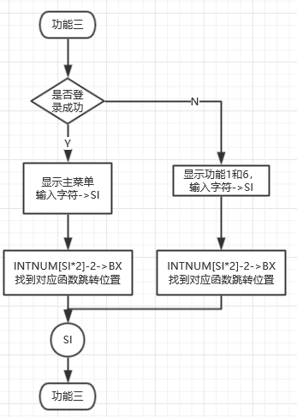
功能三(SI=1 – 6)
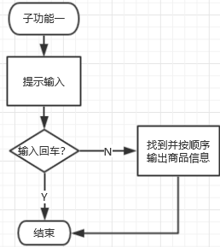
子功能一
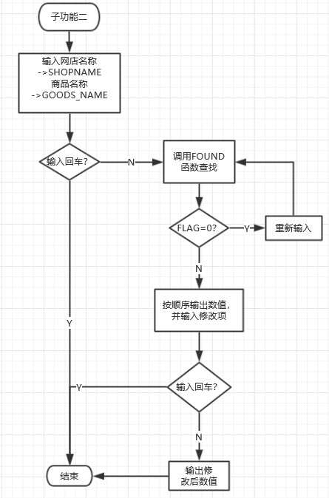
子功能二
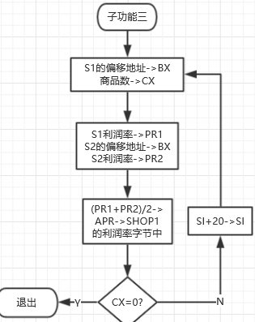
子功能三
- 生成task1的exe文件，直接运行
- 在exe界面可以选择q键退出
- 输入账户和密码，进入操作界面
- 根据输入情况，系统给出指定的输出，任务完成

3.1.2实验记录
- 准备实验环境条件：P3 1GHz，256M内存；WINDOWS 10下DOSBox0.74；TD.EXE 5.0；
- 进入exe界面，系统输出提示：按q键退出，按enter键跳过进入功能三界面
- 在功能三界面操作，显示菜单界面，提示输入字符1-6，进行对应操作，对结果截图
- 进行多种情况调试，如输入错误，输入回车等情况
- 显示菜单界面，提示输入字符1-6，进行对应操作
- 进入功能一，输入PEN，出现结果截图
- 进入功能二，选择商店一，修改PEN的销售价项，结果截图
- 进入功能三，刷新输出平均利润率，结果截图
- 进入功能四，同样先刷新利润率并输出，排序需调用功能五，结果截图
- 进入功能五，在进行功能四后输出排序后的结果，按照商店-商品名的形式输出，结果截图
- 试验结束，按6结束

3.1.3 实验结果与解析
登录失败：
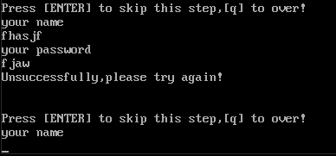
游客登录：
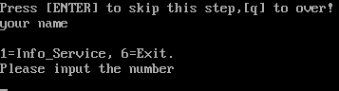
游客登录下1功能：
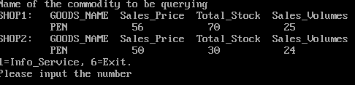
商家输入密码登录：
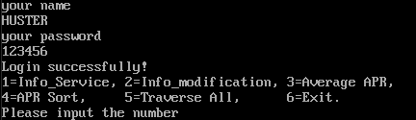
商家登录状态下功能1与游客登录一致，输入错误请重新输入：
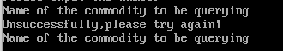
登录成功，选择功能一，输入PEN进行查询：
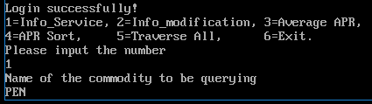

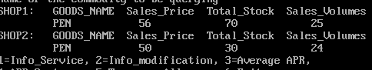

功能二，进入SHOP1，修改PEN信息：
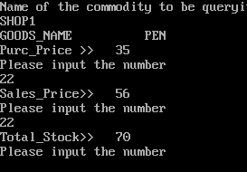
修改后使用功能5查看(最后一项未修改，回车跳过)

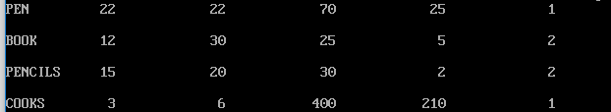

功能三，刷新利润率输出图略

功能四，刷新平均利润率，如图：
未刷新前，功能五查看利润率信息，如下图

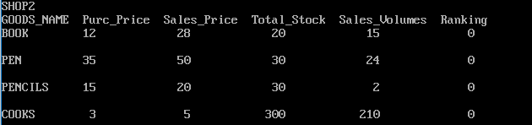
刷新后
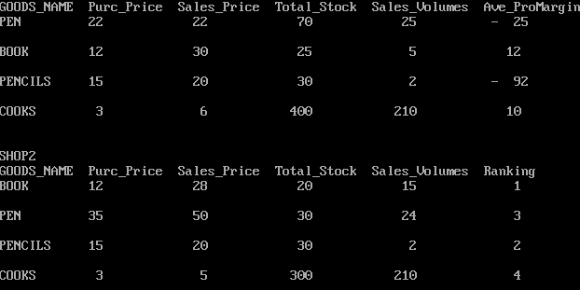

功能五已在上述步骤中验证过，不再赘述，以上实验均有我本人一人完成。

3.1.4 源程序

WAN1
.386
INCLUDE MACRO.LIB
EXTRN FUN3:NEAR,FUN4:NEAR,FUN5:NEAR
PUBLIC OSTR,FOUND,S1,S2,PR1,PR2,APR,SB,FENZI,FENMU
PUBLIC D,M,S,GOODS_NAME,OUTNUM,EMPTYSTR,SORTNUM
DATA SEGMENT USE16 PARA PUBLIC 'DATA'
Username DB 'HUSTER',4 DUP(0)
Password DB '123456'
N EQU 4
D DW 10
M DW ?
S DB '$'
AUTH DB 0 ;字节变量
FLAG DB 0 ;判断字符
PART DB 0 ;改变函数判断字符,成功为1
PR1 DW ? ;商铺1利润率
PR2 DW ? ;商铺2利润率
APR DW ? ;商铺平均利润率
SB DW ?
FENZI DD 0
FENMU DD 0
GOODS_NAME DB 10 DUP(0)
COUNT EQU $-GOODS_NAME
OUTNUM DB 4 DUP(0), '$'
EMPTYSTR DB 8 DUP(0), '$'
SORTNUM DW 0
in_name DB 11
DB ?
DB 11 DUP(0)
in_pwd DB 7
DB ?
DB 7 DUP(0)
GOODS DB 11
DB ?
DB 11 DUP(0)
INNUM DB 5
DB ?
DB 5 DUP(0)

NOTICE0 DB 'Press [ENTER] to return$'
NOTICE1 DB 'Shop: [1]SHOP1 [2]SHOP2$'
NOTICE2 DB 'No change$'
NOTICE3 DB 'Change successfully$'
NOTICE4 DB 'SHOP1$'
NOTICE5 DB 'SHOP2$'
NOTICE6 DB 'GOODS_NAME$'
NOTICE7 DB 'Purc_Price >>$'
NOTICE8 DB 'Sales_Price>>$'
NOTICE9 DB 'Total_Stock>>$'

GRAPH0 DB 'your name$'
GRAPH1 DB 'your password$'
GRAPH2 DB 'Login successfully!$'
GRAPH3 DB 'Unsuccessfully,please try again!$'
GRAPH4 DB 'Name of the commodity to be querying$'
GRAPH5 DB 'Please input the number$'
GRAPH6 DB 'SEE YOU!$'
GRAPH7 DB 'Press [ENTER] to skip this step,[q] to over!$'
GRAPH8 DB 'The information of the commodity is$'
GRAPH9 DB 'SHOP1: GOODS_NAME Sales_Price Total_Stock Sales_Volumes$'
GRAPH10 DB 'SHOP2: GOODS_NAME Sales_Price Total_Stock Sales_Volumes$'
GRAPH11 DB '1=Info_Service, 2=Info_modification, 3=Average APR,$'
GRAPH12 DB '4=APR Sort, 5=Traverse All, 6=Exit.$'
GRAPH13 DB '1=Info_Service, 6=Exit.$'

S1 DB 'SHOP1',0
GA1 DB 'PEN',7 DUP(0)
DW 35,56,70,25,1
GA2 DB 'BOOK',6 DUP(0)
DW 12,30,25,5,2
GA3 DB 'PENCILS',3 DUP(0)
DW 15,20,30,2,2
GA4 DB 'COOKS',5 DUP(0)
DW 3, 6, 400, 210, 1
S2 DB 'SHOP2',0
GB1 DB 'BOOK',6 DUP(0)
DW 12, 28, 20, 15,0
GB2 DB 'PEN',7 DUP(0)
DW 35, 50, 30, 24,0
GB3 DB 'PENCILS', 3 DUP(0)
DW 15, 20, 30, 2, 0
GB4 DB 'COOKS',5 DUP(0)
DW 3, 5, 300, 210, 0

DATA ENDS

STACK SEGMENT USE16 PARA STACK 'STACK'
DB 600 DUP(0)
STACK ENDS

CODE SEGMENT USE16 PARA PUBLIC 'CODE'
ASSUME DS: DATA,ES: DATA, CS: CODE, SS: STACK
START: MOV AX, DATA
MOV DS, AX
MOV ES, AX
PART1: CMP AUTH, 1
JE PART3
CRLF
OUT_STR GRAPH7
OUT_STR GRAPH0
IN_STR in_name
CRLF
LEA SI, in_name
CMP BYTE PTR [SI+2], 0DH
JNE LOOP2 ;若输入不为回车，输入密码后调到功能2
LOOP1: MOV AUTH, 0 ;AUTH=0,即为浏览状态
JMP PART3
LOOP2: CMP BYTE PTR [SI+2], 'q'
JNE LOOP3 ;比较第一个字符，若不是q，输入密码
CMP BYTE PTR [SI+3], 0DH
JE EXIT ;若只有一个字符q，退出
LOOP3: OUT_STR GRAPH1
IN_STR in_pwd ;输入密码
MOV AUTH, 1
JMP PART2 ;跳到功能2

PART2 PROC ;功能2,判断登录状态
CRLF
MOV SI, 0
LEA BX, Username
MOV CX, 10
M1: MOV AL, BYTE PTR [BX][SI] ;判断用户
CMP AL, in_name[SI+2]
JNE M3 ;字符不相等，登录失败
INC SI
LOOPE M1
MOV SI,0
MOV BX, OFFSET Password
MOV CX, 6
M2: MOV AL, [BX][SI] ;判断密码
CMP AL, in_pwd[SI+2]
JNE M3 ;字符不相等，登录失败
INC SI
LOOP M2
OUT_STR GRAPH2
JMP PART3 ;比较完成，跳到功能3
M3: OUT_STR GRAPH3
CRLF
JMP PART1
PART2 ENDP

PART3 PROC ;功能3,加载商品信息
MOV CX, N
IMUL CX, 20
ADD CX, 6
MOV SB, CX
N1: CMP AUTH, 1 ;为1即为商家登录
JNE N2 ;为顾客显示信息
OUT_STR GRAPH11
OUT_STR GRAPH12
OUT_STR GRAPH5
MOV AH, 1
INT 21H
MOV BL, AL
MOV AH, 1
INT 21H
CMP BL, '1'
JE FU1
CMP BL, '2'
JE FU2
CMP BL, '3'
JE FU3
CMP BL, '4'
JE FU4
CMP BL, '5'
JE FU5
CMP BL, '6'
JE EXIT
JMP N3 ;输入错误，重新输入
FU1: CALL FUN1
JMP N1
FU2: CALL FUN2
JMP N1
FU3: CALL FUN3
JMP N1
FU4: CALL FUN4
JMP N1
FU5: CALL FUN5
JMP N1
N2: OUT_STR GRAPH13
OUT_STR GRAPH5
MOV AH, 1
INT 21H
CMP AL, '1'
JE FUN1
CMP AL, '6'
JE EXIT
JMP N3 ;输入错误，重新输入
N3: CRLF
OUT_STR GRAPH3
JMP N1
RET
PART3 ENDP

FUN1 PROC
A1: MOV SI, 2
OUT_STR GRAPH4
IN_STR GOODS
CMP GOODS[SI], 0DH
JE A5 ;输入回车，返回功能一
LEA SI, GOODS+2
LEA DI, GOODS_NAME
MOV CX, COUNT
CLD
REP MOVSB ;复制串便于在商店中查询
LEA BX, S1
CALL FOUND ;输出参数SI为商品进价的偏移地址
CMP FLAG, 1 ;找到则为1
JNE A4
OUT_STR GRAPH9 ;FLAG=1，输出商品信息
MOV BL, GOODS+1 ;输出商品名称
MOV BH, 0
MOV BYTE PTR GOODS+2[BX], '$'
putOUT EMPTYSTR
putOUT GOODS+2
LEA BX, S1
ADD SI, 2
MOV CX, 3
A2: putOUT EMPTYSTR
CALL OSTR
ADD SI, 2
LOOP A2
LEA BX, S2
CALL FOUND
CMP FLAG, 1 ;找到则为1
JNE A4
CRLF
OUT_STR GRAPH10 ;FLAG=1，输出商品信息
putOUT EMPTYSTR
putOUT GOODS+2
LEA BX, S2
ADD SI, 2
MOV CX, 3
A3: putOUT EMPTYSTR
CALL OSTR
ADD SI, 2
LOOP A3
JMP A5
A4: OUT_STR GRAPH3 ;未找到重新输入
JMP A1
A5: CRLF
JMP N1
RET
FUN1 ENDP

FUN2 PROC
B1: OUT_STR NOTICE0
OUT_STR NOTICE1
MOV AH, 1
INT 21H
MOV PART, AL
MOV AH, 1
INT 21H
MOV SI, 2
OUT_STR GRAPH4
IN_STR GOODS
CMP GOODS[SI], 0DH
JE B5 ;输入回车，返回功能一
LEA SI, GOODS+2
LEA DI, GOODS_NAME
MOV CX, COUNT
CLD
REP MOVSB ;复制串便于在商店中查询
CMP PART, '1'
JE B2
CMP PART, '2'
JE B3
OUT_STR GRAPH3
JMP B1
B2: LEA BX, S1
OUT_STR NOTICE4 ;FLAG=1，输出商品信息
JMP B4
B3: LEA BX, S2
OUT_STR NOTICE5 ;FLAG=1，输出商品信息
B4: CALL FOUND ;输出参数SI为商品进价的偏移地址
CMP FLAG, 1 ;找到则为1
JNE B1
putOUT NOTICE6
PUSH BX
MOV BL, GOODS+1 ;输出商品名称
MOV BH, 0
MOV BYTE PTR GOODS+2[BX], '$'
POP BX
putOUT EMPTYSTR
OUT_STR GOODS+2
putOUT NOTICE7
CALL OSTR
CRLF
CALL CHANGE
ADD SI, 2
putOUT NOTICE8
CALL OSTR
CRLF
CALL CHANGE
ADD SI, 2
putOUT NOTICE9
CALL OSTR
CRLF
CALL CHANGE
B5: CRLF
JMP N1
RET
FUN2 ENDP

;输入参数BX,SI指定两个字节
OSTR PROC
MOV DI, 3
MOV AX, WORD PTR [BX+SI]
MOV DWORD PTR OUTNUM[DI-3], 0
OSTR2: MOV DX, 0
DIV D
ADD DL, 30H
MOV BYTE PTR OUTNUM[DI], DL
DEC DI
AND AX, AX
JNZ OSTR2 ;商不为0，继续
putOUT OUTNUM
RET
OSTR ENDP

;输入参数:BX,SI
;对子类型修改值
F10T2 PROC
MOV DI, 2
MOV WORD PTR [BX+SI], 0
MOV CX, 5
FT1: MOV DL, BYTE PTR INNUM[DI]
CMP DL, 0DH
JE FT2
SUB DL, 30H
MOV DH, 0
IMUL AX, WORD PTR [BX+SI], 10 ;乘以10再加下一项
ADD AX, DX
MOV WORD PTR [BX+SI], AX
INC DI
LOOP FT1
FT2: RET
F10T2 ENDP

;输入参数BX存放商店EA，SI存放进价EA
CHANGE PROC
F1: OUT_STR GRAPH5
IN_STR INNUM
CRLF
MOV DI, 2
CMP BYTE PTR INNUM[DI], 0DH
JE F2
CMP BYTE PTR INNUM[DI], '9'
JA F1 ;非法字符修改失败,重新修改
CMP BYTE PTR INNUM[DI], '0'
JB F1
CALL F10T2 ;比较成功，进行赋值
F2: RET
CHANGE ENDP

FOUND PROC NEAR ;查找商品并计算利润率存放到PR变量中
MOV SI, 0
MOV DI, 0
MOV CX, SB
MOV FLAG, 1
L1: MOV AL, BYTE PTR [BX][SI]
CMP AL, GOODS_NAME[DI]
JE L2 ;相等
CMP GOODS_NAME[DI], 0DH
JE L2
CMP GOODS_NAME[DI], 0
JE L2
JMP L3 ;查找失败,跳转L3判断是否继续比较
L2: CMP DI, 9
JE L5 ;找到该商品
INC SI ;比较下一个字符
INC DI
JMP L1
L3: CMP SI, CX
JB L4 ;继续比较
MOV FLAG, 0 ;未找到
JMP L5
L4: ADD SI, 1
MOV DI, 0
JMP L1 ;重新比较
L5: ADD SI, 1
RET
FOUND ENDP

EXIT: OUT_STR GRAPH6
MOV AH, 4CH
INT 21H
CODE ENDS
END START

WAN2
.386
INCLUDE MACRO.LIB
EXTRN S1:BYTE,S2:BYTE,OSTR:NEAR,FOUND:NEAR,SORTNUM:WORD
EXTRN PR1:WORD,PR2:WORD,APR:WORD,SB:WORD,FENZI:DWORD,FENMU:DWORD
EXTRN D:WORD,M:WORD,S:BYTE,GOODS_NAME:BYTE,OUTNUM:BYTE,EMPTYSTR:BYTE
PUBLIC FUN3, FUN4, FUN5

DATA SEGMENT USE16 PARA PUBLIC 'DATA'
N EQU 4
COUNT EQU 10

GRAPH14 DB 'SHOP1',0AH,'GOODS_NAME Purc_Price Sales_Price Total_Stock Sales_Volumes Ave_ProMargin$'
GRAPH15 DB 'SHOP2',0AH,'GOODS_NAME Purc_Price Sales_Price Total_Stock Sales_Volumes Ranking$'
DATA ENDS

STACK SEGMENT USE16 PARA STACK 'STACK'
DB 600 DUP(0)
STACK ENDS

CODE SEGMENT USE16 PARA PUBLIC 'CODE'

FUN3 PROC
MOV CX, N
MOV M, 16
NN1: LEA BX, S2
MOV SI, M
MOV EAX,0
MOV EDX,0
MOV AX, WORD PTR [BX][SI] ;为商家计算利润率,显示一切信息
CWDE
MOV FENMU, EAX
MOV AX, WORD PTR [BX][SI+4]
CWDE
IMUL EAX, FENMU
MOV FENMU, EAX ;进价乘以进货量
MOV AX, WORD PTR [BX][SI+2]
CWDE
MOV FENZI, EAX
MOV AX, WORD PTR [BX][SI+6]
CWDE
IMUL EAX, FENZI ;销售数量乘以单价
IMUL EAX, 100
IDIV FENMU
SUB EAX, 100
MOV PR2, AX ;SHOP2商品利润率

MOV DX, CX
ADD SI, BX ;找到shop1中该商品
SUB SI, 10
LEA DI, GOODS_NAME
MOV CX, COUNT
CLD
REP MOVSB
MOV CX, DX

LEA BX, S1
MOV DX, CX
CALL FOUND
MOV CX, DX
MOV EAX,0
MOV EDX,0
MOV AX, WORD PTR [BX][SI] ;为商家计算利润率,显示一切信息
CWDE
MOV FENMU, EAX
MOV AX, WORD PTR [BX][SI+4]
CWDE
IMUL EAX, FENMU
MOV FENMU, EAX ;进价乘以进货量
MOV AX, WORD PTR [BX][SI+2]
CWDE
MOV FENZI, EAX
MOV AX, WORD PTR [BX][SI+6]
CWDE
IMUL EAX, FENZI ;销售数量乘以单价
IMUL EAX, 100
IDIV FENMU
SUB EAX, 100
MOV PR1, AX ;SHOP1商品利润率

ADD AX, PR2
CMP AX, 0
JGE NN2
NEG AX
SAR AX, 1
MOV APR, AX
MOV AX, 0
SUB AX, APR
JMP NN3
NN2: SAR AX, 1
NN3: MOV APR,AX ;求平均利润率
MOV WORD PTR [BX][SI+8], AX ;将APR存入到SHOP1的利润率字段中
ADD M, 20 ;计数
DEC CX
CMP CX, 0
JNE NN1
RET
FUN3 ENDP

FUN4 PROC
MOV DL, 1 ;从1开始排名.
MOV DH, 0
T: MOV SI, 4
MOV CX, N
T1: ADD SI, 20
CMP WORD PTR S1[SI], '0'
JE T1
MOV AX, WORD PTR S1[SI]
MOV SI, 4
MOV SORTNUM, AX
MOV CX, N ;循环n次每次找到最大的赋值为SORTNUM
T2: ADD SI, 20
CMP WORD PTR S1[SI], '0'
JE T3
MOV AX, WORD PTR S1[SI]
CMP AX, SORTNUM
JL T3 ;AX小于SORTNUM
MOV SORTNUM, AX
T3: LOOP T2 ;找到最大项并存到SORTNUM中

MOV M, 4
MOV AX, SORTNUM
MOV BP, N
T4: ADD M, 20
MOV SI, M
CMP WORD PTR S1[SI], AX
JNE T5
MOV WORD PTR S1[SI], '0'
LEA DI, S1
ADD SI, DI ;是最大项
SUB SI, 18
LEA DI, GOODS_NAME
MOV CX, COUNT
CLD
REP MOVSB
LEA BX, S2
CALL FOUND ;找到shop2中该商品
MOV BYTE PTR S2[SI+8], DL
MOV BYTE PTR S2[SI+9], 0
INC DH
T5: DEC BP
JNZ T4
INC DL
CMP DH, N
JNE T
CALL FUN3
RET
FUN4 ENDP

FUN5 PROC
OUT_CHAR 0AH
LEA BX, S1
MOV SI, 16
MOV BP, N
OUT_STR GRAPH14
E1: MOV BYTE PTR [BX+SI-1], '$' ;输出商品名
putOUT S1-10[SI]
MOV BYTE PTR [BX+SI-1], 0
MOV CX, 4
E2: CALL OSTR ;输出商品信息
putOUT EMPTYSTR
ADD SI, 2
LOOP E2
MOV AX, WORD PTR [BX+SI]
CMP AX, 0
JL E5
CALL OSTR
JMP E6
E5: NEG AX
MOV WORD PTR [BX+SI], AX
OUT_CHAR '-'
CALL OSTR
MOV APR, AX
MOV AX, 0
SUB AX, APR
MOV WORD PTR [BX+SI], AX
E6: putOUT EMPTYSTR
ADD SI, 2
ADD SI, 10
OUT_CHAR 0AH
DEC BP
JNE E1
CRLF
LEA BX, S2
MOV SI, 16
MOV BP, N
OUT_STR GRAPH15
E3: MOV BYTE PTR [BX+SI-1], '$' ;输出商品名
putOUT S2-10[SI]
MOV BYTE PTR [BX+SI-1], 0
MOV CX, 5
E4: CALL OSTR ;输出商品信息
putOUT EMPTYSTR
ADD SI, 2
LOOP E4
ADD SI, 10
OUT_CHAR 0AH
DEC BP
JNE E3
CRLF
RET
FUN5 ENDP

CODE ENDS
END

3.2任务2. 在C语言程序中调用 汇编语言实现的函数。

3.2.1实验步骤
- 挑选功能五为C程序模块，其余功能及参数用汇编语言实现
- 建立C语言源程序，建立汇编源程序并编译为.Obj文件
- 在项目中对工程文件进行编译连接并生成可执行文件。
- 利用堆栈实现混合编程的参数传递
- 以上在VC环境下进行
- 做出主控程序流程图（除功能五，其余均在汇编环境下实现），如下
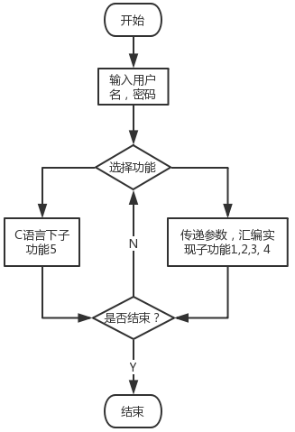

3.2.2实验结果

登录成功:

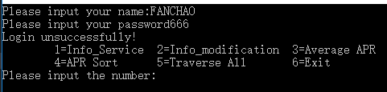

选择功能一，输入PEN进行查询：

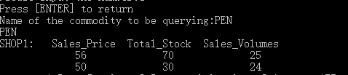

功能二，进入SHOP1，修改PEN信息：
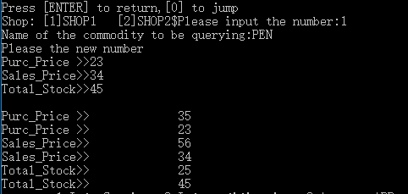

功能三，刷新利润率输出图 未刷新前，功能五查看利润率信息，如下图
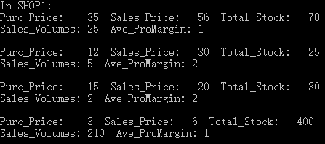

刷新后

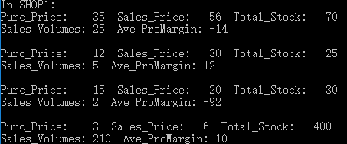
功能四，刷新排名
未刷新前，功能五查看排名信息，如下图
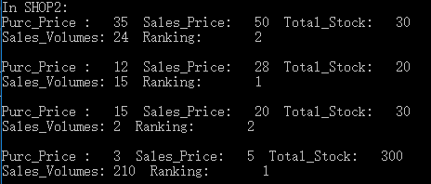

刷新后

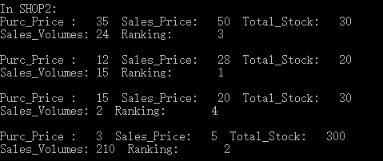

3.2.3代码

main.c
#define _CRT_SECURE_NO_WARNINGS
#include<stdio.h>
#include<stdlib.h>
#include<string.h>

#define GOODS_NUM 4
#define GOODS_LEN 20
#ifdef __cplusplus
extern "C" {
#endif
extern char AUTH, GA1, GB1;
extern void FUN1(char *in_name);
extern void FUN2(int shop_num, char *in_name, int a, int b, int c);
extern void FUN3();
extern void FUN4();
#ifdef __cplusplus
}
#endif

//输入参数:商店1，2第一个商品的偏移地址和商店商品数目
void FUN5();
void printnum(int v)
{
printf("%15d", v);
}

void printstr(char *s) {
printf("%s", s);
}

int inputstr(char *s) {
s[0] = 0;
scanf("%s", s);
int num = strlen(s);
return num;
}

//输入参数:商店1，2第一个商品的偏移地址和商店商品数目
void FUN5()
{
int i = 0;
char *goods1_num = &GA1 + 10;
char *goods2_num = &GB1 + 10;
printf("In SHOP1:\n");
for (i = 0; i < GOODS_NUM; i++) {

short *num1 = (short *)goods1_num;
printf("Purc_Price: %d ", num1[0]);
printf("Sales_Price: %d ", num1[1]);
printf("Total_Stock: %d\n", num1[2]);
printf("Sales_Volumes: %d ", num1[3]);
printf("Ave_ProMargin: %d \n\n", num1[4]);
goods1_num += 20;
}
printf("In SHOP2:\n");
for (i = 0; i < GOODS_NUM; i++) {
short *num2 = (short *)goods2_num;
printf("Purc_Price : %d ", num2[0]);
printf("Sales_Price: %d ", num2[1]);
printf("Total_Stock: %d\n", num2[2]);
printf("Sales_Volumes: %d ", num2[3]);
printf("Ranking: %d \n\n", num2[4]);
goods2_num += 20;
}
}

void main(void)
{
int choice = 1;
char IN_NAME[10] = "FANCHAO", IN_PWD[6] = "666";
char in_name[12] = { 0, }, in_pwd[8] = { 0, };
while (choice) {
printf("Please input your name:");
scanf("%s", in_name);
getchar();
printf("Please input your password:");
scanf("%s", in_pwd);
getchar();
if (strcmp(in_name, IN_NAME))
{
AUTH = 0;
choice = 6;
printf("Login unsuccessfully!\n");
break;
}
else if (!strcmp(in_name, IN_NAME) && !strcmp(in_pwd, IN_PWD))
{
AUTH = 1;
printf("Login successfully!\n");
break;
}
else
printf("Failed to login,please try again!\n");
}
while (choice != 6) {
printf("\t1=Info_Service 2=Info_modification 3=Average APR\n");
printf("\t4=APR Sort 5=Traverse All 6=Exit\n");
printf("Please input the number:");
scanf("%d", &choice);
getchar();
switch (choice) {
case 1: {
printf("Press [ENTER] to return\n");
printf("Name of the commodity to be querying:");
scanf("%s", in_name);
getchar();
FUN1(in_name);
break;
}
case 2: {
printf("Press [ENTER] to return,[0] to jump\n");
printf("Shop: [1]SHOP1 [2]SHOP2$");
printf("Please input the number:");
int shop_num = 0;
int A, B, C;
scanf("%d", &shop_num);
getchar();
if (!shop_num)
break;
printf("Name of the commodity to be querying:");
scanf("%s", in_name);
getchar();
printf("Please the new number\n");
printf("Purc_Price >>");
scanf("%d", &A);
getchar();
if (!A)
A = -1;
printf("Sales_Price>>");
scanf("%d", &B);
getchar();
if (!B)
B = -1;
printf("Total_Stock>>");
scanf("%d", &C);
getchar();
if (!C)
C = -1;
FUN2(shop_num, in_name, A, B, C);
break;
}
case 3: {
FUN3();
break;
}
case 4: {
FUN4();
break;
}
case 5: {
FUN5();
break;
}
case 6: {
printf("SEE YOU!");
break;
}
default: {
printf("Please try again\n");
}
}
}
}

c.asm
.386
.model flat, c
.stack 600
.data
public AUTH,GA1,GB1
public FUN1,FUN2,FUN3,FUN4

N EQU 4
SORT DW 4
D DW 10
M DW ?
AUTH DB 0 ;字节变量
FLAG DB 0 ;判断字符
PR1 DW ? ;商铺1利润率
PR2 DW ? ;商铺2利润率
APR DW ? ;商铺平均利润率
SB DW ?
FENZI DD 0
FENMU DD 0
SORTNUM DB 10 DUP(0) ;确定排名
CRSTR DB 0AH,0DH,0
GRAPH1 DB 'SHOP1: Sales_Price Total_Stock Sales_Volumes',0
GRAPH2 DB 'SHOP2: Sales_Price Total_Stock Sales_Volumes',0
GRAPH3 DB 'This commodity is unfound!',0
GRAPH4 DB 'Purc_Price >>',0
GRAPH5 DB 'Sales_Price>>',0
GRAPH6 DB 'Total_Stock>>',0

S1 DB 'SHOP1',0
GA1 DB 'PEN',7 DUP(0)
DW 35,56,70,25,1
GA2 DB 'BOOK',6 DUP(0)
DW 12,30,25,5,2
GA3 DB 'PENCILS',3 DUP(0)
DW 15,20,30,2,2
GA4 DB 'COOKS',5 DUP(0)
DW 3, 6, 400, 210, 1
LEN = $-S1
S2 DB 'SHOP2',0
GB1 DB 'PEN',7 DUP(0)
DW 35, 50, 30, 24,2
GB2 DB 'BOOK',6 DUP(0)
DW 12, 28, 20, 15,1
GB3 DB 'PENCILS', 3 DUP(0)
DW 15, 20, 30, 2, 2
GB4 DB 'COOKS',5 DUP(0)
DW 3, 5, 300, 210, 1

.code
inputstr proto c,s:DWORD
printstr proto c,s:DWORD
printnum proto c,v:DWORD

; 输出字符串
; 参数：字符串地址
; 返回值：无
OUT_STR PROC A:DWORD
PUSH EAX
INVOKE printstr,A
POP EAX
RET
OUT_STR ENDP

; 读入字符串
; 参数：缓冲区地址
; 返回值：无
IN_STR PROC A:DWORD
PUSH EAX
PUSH EBX
MOV EBX, A
ADD EBX, 2
INVOKE inputstr, EBX
DEC EBX
MOV [EBX], AL
POP EBX
POP EAX
RET
IN_STR ENDP

; 换行函数
; 参数：无
; 返回值：无
CRLF PROC
INVOKE OUT_STR, OFFSET CRSTR
RET
CRLF ENDP

; 比较两个字符串
; 参数：两个字符串的偏移地址
; 返回值FLAG: 0:不相等，1：相等
; 以第一个字符串结尾为准，调用时注意
CMP_STR PROC STRA:DWORD, STRB:DWORD
PUSHAD
MOV EBX, STRA
MOV EDX, STRB
MOV AL, 1
CMPA: MOV CL, [EBX]
CMP CL, [EDX]
JNZ ENDCMP
INC EBX
INC EDX
CMP BYTE PTR [EBX], 0
JNZ CMPA
MOV FLAG, 1
ENDCMP: POPAD
RET
CMP_STR ENDP

;;;;;;;;;;;;;;;;;;;;;;;;;;;;;;;;;;;;;;;;;;;;;;
;void FUN1(char *in_name);
;输入参数：商品名称
;输出参数：无
;;;;;;;;;;;;;;;;;;;;;;;;;;;;;;;;;;;;;;;;;;;;;;
FUN1 PROC in_name: DWORD
PUSHAD
MOV ESI, OFFSET S1
ADD ESI, 6
MOV EBX, in_name
MOV ECX, N
FUNAA: INVOKE CMP_STR, ESI, EBX
CMP FLAG, 1 ;相等则找到该串，否则继续
JZ FUNAB
ADD ESI, 20
LOOP FUNAA
MOV EBX, OFFSET GRAPH3
INVOKE printstr, EBX
INVOKE CRLF
JMP ENDA
FUNAB: INVOKE OUT_STR, ESI
INVOKE CRLF
INVOKE OUT_STR, OFFSET GRAPH1
INVOKE CRLF
; 得出销售价
MOV AX, [ESI+12]
MOVSX EAX, AX
INVOKE printnum, EAX
; 进货总数
MOV AX, [ESI+14]
MOVSX EAX, AX
INVOKE printnum, EAX
; 已售总量
MOV AX, [ESI+16]
MOVSX EAX, AX
INVOKE printnum, EAX
INVOKE CRLF
; 显示商店2中方物品信息
ADD ESI, LEN
; 得出销售价
MOV AX, [ESI+12]
MOVSX EAX, AX
INVOKE printnum, EAX
; 进货总数
MOV AX, [ESI+14]
MOVSX EAX, AX
INVOKE printnum, EAX
; 已售总量
MOV AX, [ESI+16]
MOVSX EAX, AX
INVOKE printnum, EAX
ENDA: POPAD
INVOKE CRLF
RET
FUN1 ENDP

;;;;;;;;;;;;;;;;;;;;;;;;;;;;;;;;;;;;;;;;;;;;;;
;输入参数：输入参数BX存放商店EA，SI存放进价EA
;输出参数：无
;;;;;;;;;;;;;;;;;;;;;;;;;;;;;;;;;;;;;;;;;;;;;;
FUN2 PROC shop_num:DWORD,goods_name:DWORD,
NUMA:DWORD, NUMB:DWORD, NUMC:DWORD
PUSHAD
MOV EAX, shop_num
MOV EDI, goods_name
CMP EAX, 1
JE FUNBA
CMP EAX, 2
JNE ENDB
MOV ESI, OFFSET GB1
JMP FUNBC
FUNBA: MOV ESI, OFFSET GA1
FUNBC: MOV ECX, N
FUNBD: INVOKE CMP_STR, ESI, EDI
CMP FLAG, 1
JZ FUNBE
ADD ESI, 20
LOOP FUNBD
MOV EBX, OFFSET GRAPH3
INVOKE printstr, EBX
INVOKE CRLF
JMP ENDB
FUNBE: INVOKE CRLF
MOV EBX, OFFSET GRAPH4
INVOKE printstr, EBX
MOV AX, [ESI+10]
MOVSX EAX, AX
INVOKE printnum, EAX
CMP NUMA, 0FFFFFFFFH
JE FUNBF
MOV EAX, NUMA
MOV NUMA, 0FFFFFFFFH
MOV [ESI+10], AX
JMP FUNBE
FUNBF: INVOKE CRLF
MOV EBX, OFFSET GRAPH5
INVOKE printstr, EBX
MOV AX, [ESI+12]
MOVSX EAX, AX
INVOKE printnum, EAX
CMP NUMB, 0FFFFFFFFH
JE FUNBG
MOV EAX, NUMB
MOV NUMB, 0FFFFFFFFH
MOV [ESI+12], AX
JMP FUNBF
FUNBG: INVOKE CRLF
MOV EBX, OFFSET GRAPH6
INVOKE printstr, EBX
MOV AX, [ESI+16]
MOVSX EAX, AX
INVOKE printnum, EAX
CMP NUMC, 0FFFFFFFFH
JE ENDB
MOV EAX, NUMC
MOV NUMC, 0FFFFFFFFH
MOV [ESI+16], AX
JMP FUNBG
ENDB: INVOKE CRLF
POPAD
RET
FUN2 ENDP

;;;;;;;;;;;;;;;;;;;;;;;;;;;;;;;;;;;;;;;;;;;;;;
;输入参数：无
;输出参数：无
;;;;;;;;;;;;;;;;;;;;;;;;;;;;;;;;;;;;;;;;;;;;;;
FUN3 PROC
PUSHAD
MOV ECX, N
MOV EBX, OFFSET GA1
ADD EBX, 10
FUNCA: MOV ESI, EBX
MOV EAX, 0
MOV EDX, 0
MOV AX, [ESI] ;为商家计算利润率,显示一切信息
CWD
MOV FENMU, EAX
MOV AX, [ESI+4]
CWD
IMUL EAX, FENMU
MOV FENMU, EAX ;进价乘以进货量
MOV AX, [ESI+2]
CWD
MOV FENZI, EAX
MOV AX, [ESI+6]
CWD
IMUL EAX, FENZI ;销售数量乘以单价
IMUL EAX, 100
IDIV FENMU
SUB EAX, 100
MOV PR1, AX ;SHOP1商品利润率
ADD ESI, LEN
MOV EAX, 0
MOV EDX, 0
MOV AX, [ESI] ;为商家计算利润率,显示一切信息
CWD
MOV FENMU, EAX
MOV AX, [ESI+4]
CWD
IMUL EAX, FENMU
MOV FENMU, EAX ;进价乘以进货量
MOV AX, [ESI+2]
CWD
MOV FENZI, EAX
MOV AX, [ESI+6]
CWD
IMUL EAX, FENZI ;销售数量乘以单价
IMUL EAX, 100
IDIV FENMU
SUB EAX, 100 ;SHOP2商品利润率
ADD AX, PR1
CMP AX, 0
JGE FUNCB ;为正
NEG AX
SAR AX, 1
MOV DX, AX
MOV AX, 0
SUB AX, DX
JMP FUNCC
FUNCB: SAR AX, 1
FUNCC: SUB ESI, LEN
MOV [ESI+8], AX ;将APR存入到SHOP1的利润率字段中
ADD EBX, 20 ;计数
DEC ECX
CMP ECX, 0
JG FUNCA
POPAD
RET
FUN3 ENDP

;;;;;;;;;;;;;;;;;;;;;;;;;;;;;;;;;;;;;;;;;;;;;;
;输入参数,输出参数：无
;;;;;;;;;;;;;;;;;;;;;;;;;;;;;;;;;;;;;;;;;;;;;;
FUN4 PROC
PUSHAD
MOV ESI, OFFSET GA1
ADD ESI, 18
MOV EBX, LEN
MOV ECX, N
FUNDA: MOV AX, [ESI] ;复制商店一中利润率信息到商店二中
MOV [EBX+ESI], AX
ADD ESI, 20
LOOP FUNDA
MOV CX, N
DEC CX
FUNDB: MOV DX, CX
MOV ESI, OFFSET GB1 ;冒泡排序
ADD ESI, 18
FUNDC: MOV AX, [ESI]
CMP AX, [ESI+20]
JGE FUNDD
XCHG AX, [ESI+20]
MOV [ESI], AX
FUNDD: ADD ESI, 20
DEC CX
JNE FUNDC
MOV CX, DX
LOOP FUNDB

MOV ESI, OFFSET GB1
ADD ESI, 18
MOV DX, 1
MOV CX, N ;外层循环，比较第n-cx+1项
FUNDE: MOV AX, [ESI]
MOV EDI, OFFSET GA1 ;跟商店一中挨个比较，确定是哪个商品
ADD EDI, 18
MOV EBX, 0
PUSH CX ;内层循环
FUNDF: CMP [EDI], AX ;第ebx个商品
JNE FUNDG ;不相等比较下一个
PUSH EBX
ADD EBX, EBX
CMP WORD PTR SORTNUM[EBX], 0 ;相等，放到对应位置中
JNE FUNDG
MOV WORD PTR SORTNUM[EBX], DX
POP EBX
FUNDG: ADD EDI, 20
INC EBX
LOOP FUNDF
POP CX
ADD ESI, 20
INC DX
DEC CX
JG FUNDE
MOV ESI, OFFSET GB1
ADD ESI, 18
MOV EBX, 0
MOV CX, N
FUNDH: MOV AX, WORD PTR SORTNUM[EBX] ;复制排名信息到商店二中
MOV [ESI],AX
ADD ESI, 20
ADD EBX, 2
LOOP FUNDH
POPAD
RET
FUN4 ENDP

END

总结与体会
第一次跟别人组队不是很符合我的意愿。我把我的分工代码调试完后，却发现跟我一个组的同学代码有问题，当时离提交还有三个小时，我选择相信我的队友，然而交换代码后我发现他还是没有调试成功。情急之下，我只能脱组尝试自己编写剩下的代码，既错过了作业的上交时间，又在紧急情况下犯了很多错误，脑袋都炸了。在编写代码方面出现的问题也有很多，小问题如模块化后的link问题，函数前后矛盾问题。大问题主要是部分函数代码太长，调试很乱，我又时间很赶，总之是一次非常不愉快的汇编作业。我对组队也产生了恐惧感，最后只能临时加入一个小组。匆忙交过第一次代码后，由于不甘心白写了这么多，我就又自己调试了一番，用我自己的汇编代码得到了最后的任务一实验报告。
第二次让我印象最深的是功能四的排序，决定临时采用一种新方法，就是将商店一中的利润率计算出来，再利用商店二进行冒泡排序，排序完成后跟商店一对比并确定顺序大小。最后调试时由于我在中间利用了cx的压栈，却忽略了cx的变化，导致我看了一个小时都没看出问题，最后人脑debug，死盯住已确定区域的值变化，发现了这个问题，真是可怕。

参考文献及资料说明

参考文献：
[1]许向阳，《80X86汇编语言程序设计上机指南》“第十一章 汇编语言程序与C程序的连接”。
[2]秦莲，姬伟峰，《汇编语言实用教程-基于Win32编程》，电子工业出版社。

资料说明：
【1】 第十一章 汇编语言程序与C程序的连接.doc（从教学网站的实验指导中下载）
【2】 C 程序调用 汇编语言函数 操作说明.doc（从教学网站的实验指导中下载）
操作步骤与多模块编程时建立一个项目（或工程，PROJECT）相同，只是选择模块时除了C语言的模块，还有汇编语言的模块（源程序或OBJ文件）。
【3】 BC3.1 或 TC3.0下混合编程的方法与上述“【1】【2】”中介绍的类似，但还需要注意一些区别。首先是C编译器需要外挂一个汇编程序以帮助处理汇编语言的语句，一般会使用TASM，它与MASM基本一致，语法规则只有少许差异。教学网站中可以下载一个带DOS虚拟机的完整BC31软件，包括C编译器，TASM，TD等。其次，命名规则有点不同，这里不需要在ASM关键词前加下划线。另外，若想C编译器对嵌入的汇编语言语句不报错，还需要在C语言程序开始之处加上说明语句#pragma inline，例如：
#include <stdio.h>
#pragma inline
int main()
{ int count;

asm mov count,5
printf("count=%d",count);
return 0;
}

